разгрузочные дни. В этот период все органы пищеварения хорошо отдыхают, самоочищаются и восстанавливаются.

* 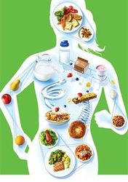**Ты — то, что ты ешь!**  
   Организм формируется из того, что в него поступает. Уже многие из нас хотят быть здоровыми и хорошо себя чувствовать. Это стало по-настоящему модным. Управляя рационом питания, можно повлиять на формирование тела, состояние чувств, сознание и даже на судьбу.
* **Ощелачивание организма!**  
   Множество болезней возникает из-за [нарушения кислотно-щелочного баланса](https://takprosto.cc/oshchelachivayushchie-produkty/) организма. Изменить это можно с помощью продуктов питания, которые помогут сдвинуть баланс организма в щелочную сторону.
* **Индивидуальный подход!**  
   Выбирая режим и рацион питания, учитывай все принципы правильного питания, но не забывай ориентироваться прежде всего на хорошее самочувствие. При этом всегда руководствуйся интуитивным чувством здравого смысла.

*Эти 12****правил правильного питания****помогут тебе обрести легкость, похудеть, почувствовать себя лучше. Они будут действовать тогда, когда станут твоим образом жизни.*



Министерство здравоохранения Республики Беларусь

Государственное учреждение «Солигорский зональный центр гигиены и эпидемиологии»

**12 золотых правил здорового питания, которые**

**изменят твою жизнь!**

***Никаких жестких запретов!***

*Для чего нужны правила питания? В современном мире они просто необходимы, так как под давлением рекламы мы покупаем всё больше вредных и ненужных продуктов. Узнай о 12****правилах здорового питания****, которые помогут тебе стать стройным и восстановить иммунитет. Также ты будешь всегда в бодром настроении и полон энергии, изменив свой образ жизни согласно этим пищевым нормам.*

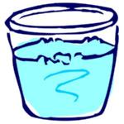***Как правильно питаться***

* **Ешь, чтобы жить!**  
   Еда — не цель, а средство для достижения сытости. Употребляй только полезные продукты для приобретения необходимых физических и психических качеств. Это поможет тебе добиться действительно важной для тебя цели.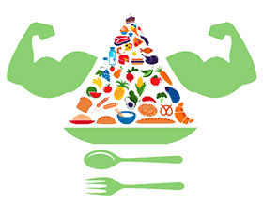
* **Аппетит — выдумка!**  
   Аппетит — это результат распущенности человека. Большинство животных едят только тогда, когда чувствуют голод. А человек, избалованный изобилием, давно уже стал исключением из этого правила природы. В этой ситуации может помочь только самообладание, которое в скором времени освободит тебя от навязчивых пристрастий.
* **Сок жизни!**  
   Все знают о том, что организм человека состоит из воды. И от ее количества и качества зависит метаболизм. Необходимое количество воды для человека —  **1,5** литра в день. В жаркую летнюю пору потребление воды можно увеличить.
* **Твердая и жидкая пища!**  
   Слюна играет очень важную роль в процессе пищеварения. Для правильного и полноценного переваривания твердую пищу тщательно пережевывай. А жидкую (молоко, супы, борщи, компоты, чаи и прочее) не спеши глотать. Сначала нужно смешать пищу со слюной.

Нельзя запивать еду водой. Она только разбавит желудочный сок и не будет способствовать полноценному пищеварению.

* **Чувствуй вкус еды!**  
   Никогда не спеши съесть побольше. Пища должна оставаться во рту до тех пор, пока ты чувствуешь ее вкус. Это позволяет получить максимум вкусовых ощущений из минимума пищи, что избавит тебя от переедания.

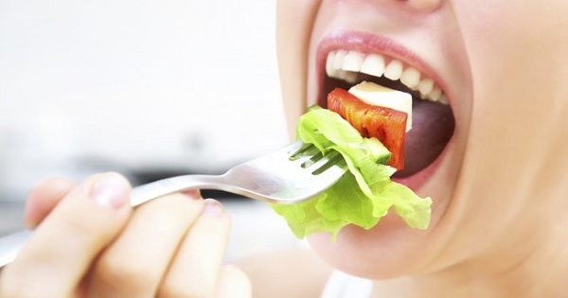

* **Сконцентрируйся на приеме пищи!**  
   То, что делается без отвлечения внимания, выполняется более качественно. Не следует совмещать прием пищи с чем-либо, что отвлекает тебя. К примеру, когда ты ешь, не читай, не смотри телевизор и тем более не работай.
* **Не ешь перед сном!**  
   Не ешь менее чем за 3–4 часа перед сном. Еда переваривается нормально, только пока человек двигается. Если же есть перед сном, то во время сна, процессы жизнедеятельности замедляются. Это приводит к застою и брожению пищи, увеличению объема кишечника, возникновению заболеваний органов пищеварения и беспокойному сну.
* **Не насилуй себя!**  
   Если ты решил изменить привычный рацион питания, то делай это постепенно, чтобы организм успел перестроиться. Не отказывайся от старых привычек сразу с помощью запретов. Это не приведет ни к чему хорошему.
* **Очищение организма!**  
   Для сохранения здоровья нужно совершать специальное очищение организма. Если тебе позволяет здоровье, каждую неделю проводи